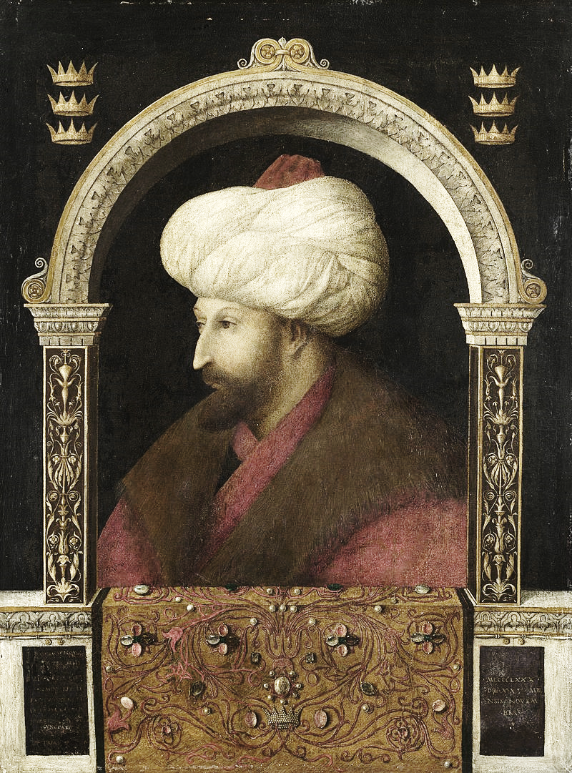

Moodle-Kurs Osmanisches Reich:

Meine Ergebnisse – Name: ______________________

Gesamtpunktzahl: ________ von **155** Punkten

|  |  |  |  |
| --- | --- | --- | --- |
| **Kapitel 0 – 5 und Thema** | **Punkte für Aufgaben (Tests und Arbeitsblätter)** | **Wann erledigt?** | **Wie hat dir das Thema gefallen?** |
| 1. **Quiz zum Warmwerden** | **______ von 07 Punkten** |  |  |
| **Quiz zum Film: Wie der Kaffee in die Türkei kam** | **______ von 09 Punkten** |  |  |
| **Quiz zum Film: Welche Rolle spielt der Kaffee in Europa?** | **______ von 09 Punkten** |  |  |
| 1. **AB zum Überblick verschaffen** | **______ von 10 Punkten** |  |  |
| **AB zum Film: Die Macht der Sultaninnen** | **______ von 09 Punkten** |  |  |
| **Quiz zum Film: Erdogans Türkei** | **______ von 10 Punkten** |  |  |
| 1. **Lückentext zu den Merkmalen des Osmanischen Imperiums** | **______ von 23 Punkten** |  |  |
| 1. **Lückentext zur Verlagerung der internationalen Handelswege** | **______ von 42 Punkten** |  |  |
| **Quiz zum Film: Die Sklaven der Weltmeere** | **______ von 06 Punkten** |  |  |
| 1. **AB zur Analyse der Karikatur** | **______ von 10 Punkten** |  |  |
| **AB zum Suezkanal** | **______ von 10 Punkten** |  |  |
| 1. **AB zu Dekolonisierung und Islamismus**   Bild: *https://commons.wikimedia.org/wiki/Category:Portrait_of_Mehmed_II_by_Gentile_Bellini#/media/File:Bellini,_Gentile_-_Portrait_of_Mehmed_II_-_National_Gallery,_London.jpg CC0 gemeinfrei* | **______ von 10 Punkten** |  |  |